第6讲 元素

一、选择题

1．(2016，宜昌)宜昌“富硒茶”是较好的保健饮品，这里的“硒”指的是( C )
A．原子 B．分子 C．元素 D．单质
2．(2015，滨州)下列各组物质中，由相同元素组成的是( D )
A．冰和干冰 B．银和水银
C．烧碱和纯碱 D．水和双氧水
3．(2016，安徽)下图为元素周期表的一部分(X元素信息不全)。下列说法正确的是( C )
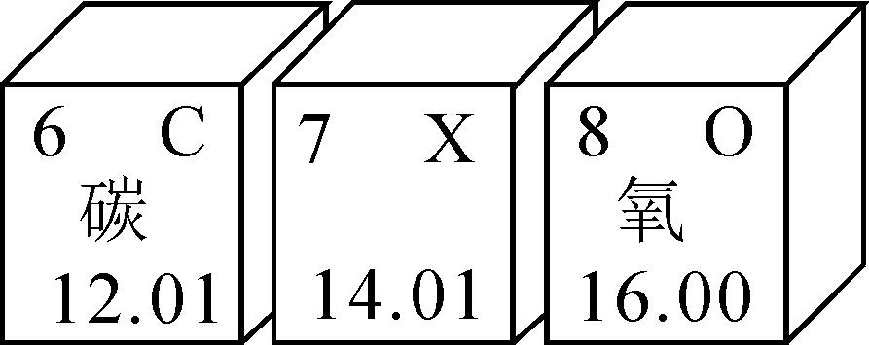
A．碳的化学性质活泼
B．X表示N₂
C．氧原子的质子数是8
D．三种元素原子的核外电子数相同
4．下列说法正确的是( D )
A．同一种元素的原子，质子数不一定相同
B．同一种元素的原子，中子数一定相同
C．由一种元素组成的物质一定是纯净物
D．质子数相同的原子一定是同种元素
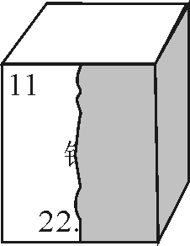
5．(2016，孝感)受损元素周期表中某元素的残留信息如图所示，根据残留信息得出的下列说法中错误的是( B )
A．该元素是金属元素，原子序数为11
B．该元素符号为Mg
C．该元素的原子转化为离子时，通常显＋1价
D．该元素的原子在化学反应中易失去电子
6．(2016，临沂)某元素原子得到2个电子后形成具有与Ne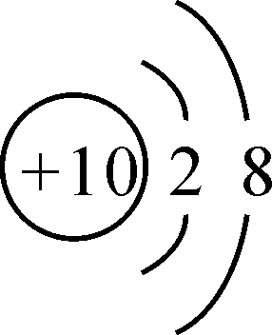相同核外电子排布的粒子，下列说法正确的是( C )
A．该粒子为阳离子
B．该粒子原子序数为10
C．该粒子可表示为O^{2－}
D．该元素位于元素周期表第一周期
7．(2016，株洲)元素观是化学的重要观念之一。下列有关元素的说法中错误的是( C )
A．元素是具有相同核电荷数的一类原子的总称
B．元素周期表中，元素的原子序数与该元素原子核电荷数在数值上相同
C．同种元素的原子核内质子数与中子数一定相等
D．在物质发生化学变化时，原子的种类不变，元素也不会改变
8．(2015，东营)下图是钠元素和氯元素在元素周期表中的信息和有关的 4 种粒子结构示意图。下列说法正确的是( B )
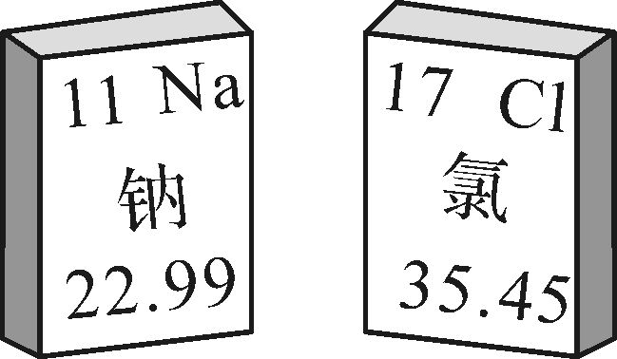
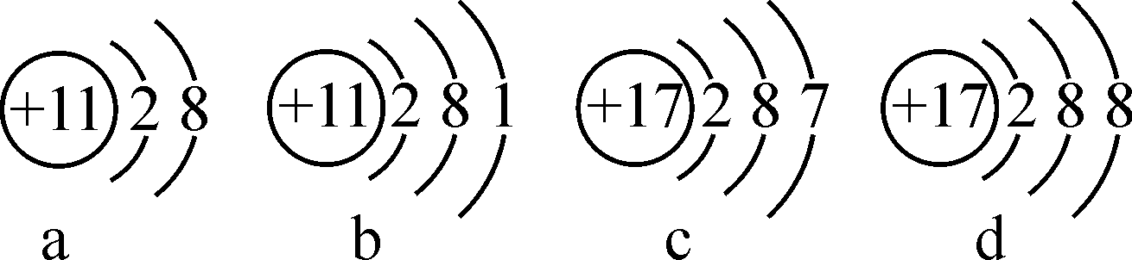
A．钠、氯都属于金属元素
B．氯化钠是由 a、d 两种粒子构成的
C．氯的相对原子质量是 35.45 g
D．a表示的是一种阴离子
9．下表为元素周期表第三周期的部分内容，则下列说法正确的是( C )
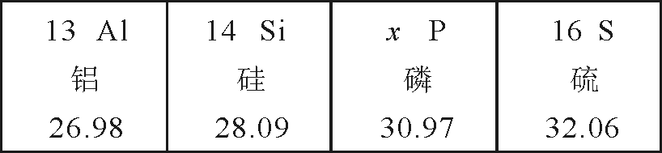
A．表中元素都属于非金属元素
B．硅的相对原子质量是28.09 g
C．x的值为15
D．铝原子的核外电子数为10
二、填空题
10．下表是元素周期表的一部分。原子序数为10的元素名称为__氖__；氟原子的核外电子数为__9__；等质量的氧气和氟气中，所含原子数较少的是__氟气__。
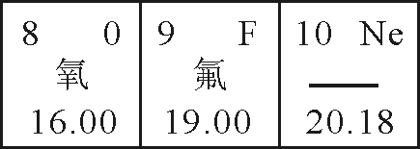
11．元素周期表是学习和研究化学的重要工具。回答下列问题：
(1)元素周期表中不同种元素间最本质的区别是__A__(填字母)。
A．质子数不同
B．中子数不同
C．相对原子质量不同
(2)1869年，__B__(填字母)发现了元素周期律并编制完成元素周期表。
A．张青莲 B．门捷列夫 C．拉瓦锡
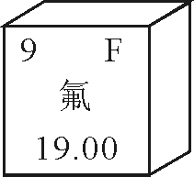
(3)元素周期表中氟元素的有关信息如右图所示，下列说法正确的是__B__(填字母)。
A．氟属于金属元素
B．氟的原子序数是9
C．氟的相对原子质量是19. 00 g
(4)氟原子结构示意图为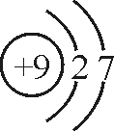，氟原子在化学反应中易__得到__(填“得到”或“失去”)电子，由钠元素和氟元素组成的化合物氟化钠的化学式为__NaF__。
12．(2016，江西)南昌大学研发的“硅衬底高光效GaN基蓝色发光二极管技术”获得2015年国家技术发明一等奖。请回答下列问题：
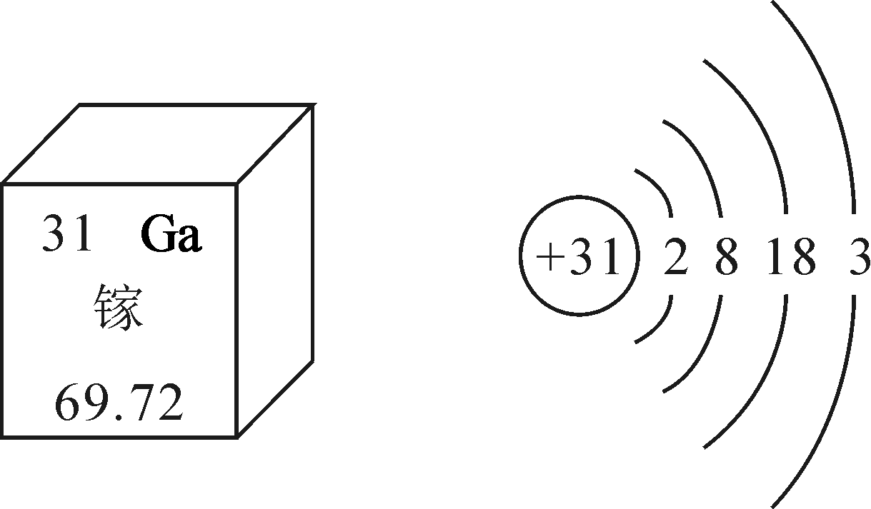
(1)上图是镓元素在元素周期表中的信息以及原子结构示意图。镓的相对原子质量为__69.72__；下列原子结构示意图所对应的元素与镓元素的化学性质相似的是__B__(填序号)；
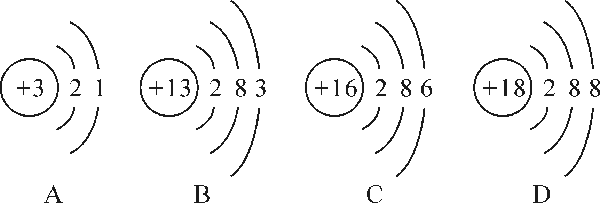
(2)氮化镓(GaN)中镓元素的化合价为＋3价，则氮元素的化合价为__－3__价；
(3)传统制备氮化镓的化学原理是：GaCl₃＋NH₃===== GaN＋3X，其中X的化学式为__HCl__。
13．根据下图提供的信息，回答相关问题。
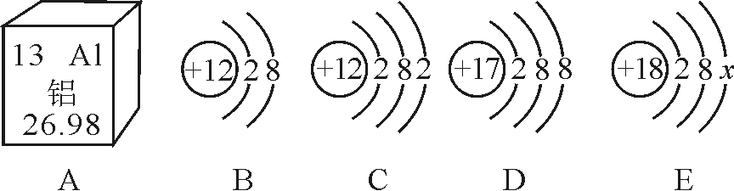
(1)图A中铝原子的核电荷数为__13__，2个铝离子用化学符号表示为__2Al^{3＋}__。
(2)E中X为__8__，C在化学反应中易__失__(填“得”或“失”)电子达到稳定结构。
(3)写出B和D两种微粒组成化合物的化学式__MgCl₂__。
14．(2016，南宁)原子序数为1～18的元素的原子结构示意图等信息如下，请认真分析并回答下列问题。
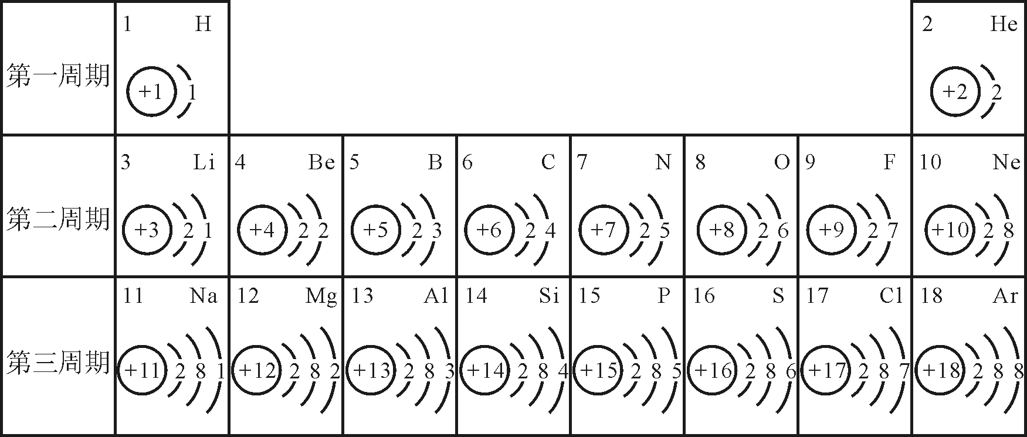
(1)原子序数为12的元素位于元素周期表中第__三__周期，它属于__金属__(填“金属”或“非金属”)元素。
(2)在化学反应中，原子序数为16的元素的原子容易__得到__(填“得到”或“失去”)电子，所形成的粒子的符号是__S^{2－}__。
(3)根据氟原子和氯原子的结构示意图分析，由于氟原子和氯原子的__最外层电子数__相同，所以氟元素与氯元素的化学性质相似。
(4)同周期元素，从左到右，各元素原子随原子序数的增加，最外层电子数依次__从1到8递增__。
三、简答题
15．金属钠与氯气在一定条件下可以发生化学反应。
该反应的化学方程式：2Na＋Cl₂===== 2NaCl。根据所给信息，请回答下列问题：
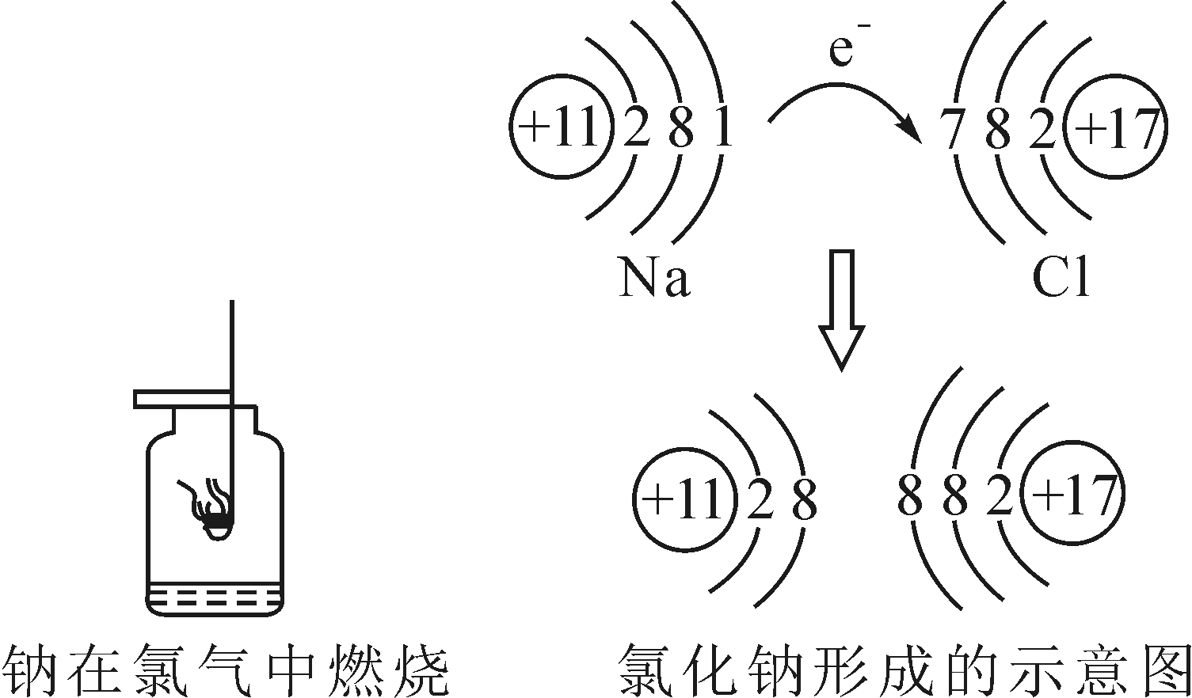
(1)当钠与氯气反应时，每个氯原子__得到1个电子__成为氯离子。
(2)从氯气变为氯化钠时，氯元素化合价的具体变化为(_0_)→(_－1_)。
(3)氯化钠溶液能导电，是因为氯化钠溶于水形成了大量自由移动的__Na＋，Cl－__(填微粒符号)。

